**PROPOSAL TUGAS AKHIR**

**PERANGKAT LUNAK PENDETEKSI**

**KEKABURAN PADA GAMBAR DOKUMEN TEKS**

**MENGGUNAKAN LAPLACIAN OPERATOR**

HALAMAN JUDUL LUAR



**Oleh:**

**Robert Antonius 2125250057**

**PROGRAM STUDI INFORMATIKA**

**FAKULTAS ILMU KOMPUTER DAN REKAYASA**

**UNIVERSITAS MULTI DATA PALEMBANG**

**PALEMBANG**

**2024**

**HALAMAN PERSETUJUAN**

**PROPOSAL TUGAS AKHIR**

**PERANGKAT LUNAK PENDETEKSI**

**KEKABURAN PADA GAMBAR DOKUMEN TEKS**

**MENGGUNAKAN *LAPLACIAN OPERATOR***

Diajukan oleh:

Robert Antonius 2125250057

Palembang, November 2024

Pengusul,

Robert Antonius

NPM 2125250057

Menyutujui,

Dosen Pembimbing

Novan Wijaya, M.Kom.

NIK 151117

Mengetahui,

Ketua Program Studi Informatika

Derry Alamsyah, S.Si., M.Kom., M.Pd.

NIK 111069

DAFTAR ISI

HALAMAN JUDUL LUAR i

DAFTAR ISI iii

DAFTAR TABEL v

DAFTAR GAMBAR vi

PERNYATAAN KEASLIAN TUGAS AKHIR vii

SURAT PERNYATAAN BEBAS PLAGIAT viii

BAB 1 PENDAHULUAN 1

1.1 Latar Belakang 1

1.2 Rumusan Masalah 3

1.3 Analisis Terhadap Batasan (*Constraint*) 4

1.3.1 Analisis dari Aspek Ekonomis 4

1.3.2 Analisis dari Aspek Manufakturabilitas 6

1.3.3 Analisis dari Aspek Sustainabilitas 7

1.4 Analisis Terhadap Karakteristik Solusi 7

1.5 Pemilihan Solusi 9

1.6 Skenario Pemanfaatan Produk oleh Pengguna 16

1.7 Tujuan 16

BAB 2 ALTERNATIF DAN PEMILIHAN SOLUSI 17

2.1 Alternatif Solusi 17

2.1.1 *HaarWavelet Transform* (HWT) 17

2.1.2 *Fast Fourier Transform* (FFT) 19

*2.1.3* *Laplacian* *Operator* 21

2.2 Analisis Pemilihan Solusi 23

BAB 3 METODOLOGI 26

3.1 Identifikasi Masalah 26

3.2 Analisis Solusi 26

3.3 Pengumpulan Data 27

3.4 Pengembangan Model 28

3.5 Pengembangan Perangkat Lunak 29

3.6 Pengujian 32

3.7 Hasil 33

BAB 4 PERANCANGAN 34

4.1 Spesifikasi Solusi 34

4.2 Rencana Pengujian 34

4.3 Perancangan Sistem 35

4.4 Verifikasi Perancangan 38

BAB 5 IMPLEMENTASI DAN PENGUJIAN 39

5.1 Implementasi Perancangan 39

5.2 Pengujian 39

BAB 6 PENUTUP 41

6.1 Kesimpulan 41

6.2 Saran 41

DAFTAR PUSTAKA 43

LAMPIRAN 48

Daftar Riwayat Hidup 49

Lembar Konsultasi 50

Kode Program 51

<judul lampiran> 52

<judul lampiran> 53

Form Hasil Pemeriksaan Tingkat Plagiarisme 54

Laporan Hasil Pengecekan Plagiarisme 55

Notulen Tugas Akhir 56

DAFTAR TABEL

Tabel 1.1 Analisis Aspek Ekonomis oleh Narasumber 4

Tabel 1.2 Hasil Analisis Aspek Manufakturabilitas 6

Tabel 1.3 Hasil Analisis Aspek Sustainabilitas 7

Tabel 1.4 Ringkasan dan Nilai Performa Penelitian Terkait 14

Tabel 1.5 Nilai Performa Metode Terpilih 15

Tabel 2.1 Perbandingan Performa Teknik Deteksi *Blur* 23

Tabel 2.2 Analisis Pemilihan Solusi berdasarkan Tiga Aspek 25

Tabel 4.1 Rencana Pengujian *Black Box* 35

Tabel 4.2 Verifikasi dan Bukti dalam Proses Perancangan 37

DAFTAR GAMBAR

Gambar 1.1 Proses Pengiriman Dokumen Oleh Klien 8

Gambar 2.1 Tipe-tipe Tepi pada Gambar 17

Gambar 2.2 Hasil Transformasi 3-*level* HWT 18

Gambar 2.3 Hasil Transformasi FFT 20

Gambar 2.4 Hasil Konvolusi dengan *Laplacian Operator* 21

Gambar 3.1 Rancangan Sistem 27

Gambar 3.2 Contoh Gambar Foto Dokumen pada *Dataset* SmartDoc 29

Gambar 3.3 Siklus Metode SDLC Iteratif 30

Gambar 3.4 *Prototype* Perangkat Lunak 31

Gambar 4.1 Alur Kerja Deteksi *Blur* 35

**Fakultas Ilmu Komputer dan Rekayasa  
Universitas Multi Data Palembang**

PERNYATAAN KEASLIAN TUGAS AKHIR

Nama :

NPM :

Program Studi :

Judul Tugas Akhir : Lorem Ipsum dolor sit Amet Judul Harap Ditulis Menggunakan *Title Case* dengan Benar

Dengan ini saya menyatakan bahwa dalam Tugas Akhir ini tidak terdapat karya yang pernah diajukan untuk memperoleh gelar kesarjanaan di suatu Perguruan Tinggi manapun, dan sepanjang pengetahuan saya juga tidak terdapat karya atau pendapat yang pernah ditulis atau diterbitkan oleh orang lain, kecuali yang secara tertulis diacu dalam naskah ini dan disebutkan dalam daftar pustaka.

Apabila dikemudian hari terbukti ternyata saya memberikan pernyataan yang tidak benar, saya bersedia menerima sanksi berupa pencabutan gelar kesarjanaan saya dan sanksi hukum yang berlaku.

Palembang, Bulan 20xx

(Materai 10000)

(ttd di atas materai)

(nama lengkap)

SURAT PERNYATAAN BEBAS PLAGIAT

Bersama surat ini saya:

Nama :

Alamat :

Instansi :

Menyatakan bahwa paper saya yang berjudul:

1. Adalah benar **karya saya sendiri** atau **bukan plagiat** hasil karya orang lain.
2. Belum pernah dipublikasikan di media lain.
3. Apabila dikemudian hari terbukti bahwa karya ilmiah ini bukan karya saya sendiri atau plagiat hasil karya orang lain atau ditemukan pada media publikasi lain, maka saya bersedia menerima sanksi sesuai ketentuan perundang-undangan yang berlaku.

Demikian surat pernyataan ini saya buat untuk dipergunakan sebagaimana mestinya.

Palembang, Bulan 20xx

Yang membuat pernyataan,

*Materai 10000*

( )

# PENDAHULUAN

Bab pendahuluan mencakup tinjauan umum dari masalah yang akan dibahas terdiri dari beberapa subbab, yaitu latar belakang masalah, rumusan masalah, analisis terhadap batasan, analasis terhadap karakteristik solusi, pemilihan solusi, skenario pemanfaatan, dan tujuan penelitian.

## Latar Belakang

*Blur* merupakan kecatatan gambar yang muncul dari getaran pada kamera atau gerakan pada objek target karena kamera memerlukan waktu pemaparan lama yang menyebabkan penurunan kualitas gambar dan menyebabkan turunnya performa proses *computer vision* lain (Rim Jaesungand Lee, 2020). Dengan berkembangnya penggunaan teknologi meningkat volume media yang diambil dan meningkat keperluan terhadap metode untuk secara cepat menyortir gambar berkualitas rendah (Liu dkk., 2021).

Menurut Desi Arrani, selaku Staf Administrasi PT Sukses Wijaya Adikarya, gambar foto dokumen *blur* sering diterima dalam proses pengajuan kredit dari klien, umumnya karena klien tidak terbiasa dalam mengunduh dan menggunakan aplikasi seperti CamScanner. Menurut Puzha Manzha K., selaku Staf Pemberkasan PT Cahaya Sanubari Sakti, klien mengirim foto blur tersebut umumnya karena tergesa-gesa dalam mengirim foto atau karena klien tidak terbiasa menggunakan perangkat mereka untuk mengambil gambar dokumen dan tidak menggunakan aplikasi pemindaian dokumen seperti CamScanner.

Menurut Yuniar Saputri, selaku Staf HRD PT Kesuma Maju Sejahtera, pengiriman gambar foto dokumen *blur* ini dapat menyebabkan melambannya proses pengajuan kredit sebab klien yang mengirim tidak mengetahui bahwa foto yang mereka kirim kurang jelas sehingga perlu menunggu seorang karyawan mengecek fotonya, lalu menunggu klien untuk mengirim foto baru yang diambil ulang.

Berdasarkan hasil wawancara dengan ibu Desi, penerimaan gambar foto dokumen *blur* dapat menyebabkan *delay* dalam proses pengajuan kredit sebab perlu menunggu klien membaca pesan permintaan pengiriman ulang foto lalu mengambil gambar dokumen yang baru.

Selanjutnya berdasarkan hasil wawancara dengan ibu Puzha, pengiriman foto dokumen *blur* menyebabkan *delay* karena klien belum tentu langsung membaca pesan untuk mengirim ulang foto sehingga perlu menunggu saat klien dapat merespons balik sebelum mendapat foto baru.

Kemudian berdasarkan hasil wawancara dengan ibu Yuniar, penyebab dokumen *blur* dapat menjadi hambatan adalah karena adanya jangka waktu sebelum klien membaca pesan bahwa foto yang dikirim *blur* sehingga klien telah berpindah ke kesibukan lain dan tidak membaca pesan yang dikirim atau tidak dapat mengirim foto yang baru.

Berdasarkan hasil wawancara tersebut, permasalahan dari foto dokumen *blur* tersebut ditemukan terjadi karena adanya jangka waktu sebelum klien menerima pesan bahwa foto yang mereka kirim *blur*, sehingga klien berpindah ke aktivitas lain yang mencegah klien dari mengambil foto dokumen baru. Dengan adanya sistem yang dapat memberi umpan balik lebih cepat kepada klien terkait apakah foto yang mereka kirim terdapat *blur* atau tidak, dapat mengurangi penghambatan yang terjadi dalam proses pengajuan kredit.

Salah satu solusi terhadap permasalahan tersebut adalah sistem yang dapat mendeteksi keberadaan *blur* pada dokumen teks yang dikirim lalu memberi umpan balik secara cepat kepada pengirim foto. Terkait kelemahan dari proses yang telah digunakan adalah staf perusahaan tidak dapat setiap saat memberi umpan balik kepada klien seperti karena telah pulang dari kantor, penggunaan teknologi *computer vision* dapat dimanfaatkan untuk melakukan pengecekan kualitas gambar secara otomatis.

Algoritma *document quality image assessment* (DIQA) dapat digunakan untuk memitigasi masalah tersebut dengan mencegah pengguna mengambil gambar yang kabur atau dengan memberi umpan balik secara instan jika terdapat *blur* pada gambar yang diambil (Rai dkk., 2017). Solusi yang diajukan dalam tugas akhir ini adalah sebuah sistem yang dapat mendeteksi keberadaan blur pada gambar dokumen dan memberi pesan umpan balik kepada pengirim foto.

## Rumusan Masalah

Berdasarkan latar belakang diatas, rumusan masalah yang terbentuk adalah bagaimana implementasi sebuah sistem yang dapat mendeteksi keberadaan *blur* pada gambar foto dokumen.

## Analisis Terhadap Batasan (*Constraint*)

Analisis dilakukan untuk menentukan batasan pengerjaan proyek. Analisis terhadap batasan yang dilakukan yaitu analisis terhadap aspek ekonomis, terhadap aspek manufakturabilitas, dan terhadap aspek sustainabilitas.

### Analisis dari Aspek Ekonomis

Analisis terhadap aspek ekonomis dilakukan melalui wawancara sudut pandang *stakeholder*/*client* dan dengan penjabaran perkiraan biaya pembuatan perangkat lunak. Survei wawancara dilakukan dengan tiga perusahaan *developer* rumah yang menjadi *stakeholder* pada projek ini, yaitu PT Sukses Adikarya, PT Cahaya Sanubharisakti, dan PT Kesuma Maju Sumatera sebagai sudut pandang *client*. Berikut hasil wawancara instansi pengguna terkait aspek ekonomis dapat dilihat pada Tabel 1.1.

Tabel 1.1 Analisis Aspek Ekonomis oleh Narasumber

| **Perusahaan/Instansi** | **Harga** |
| --- | --- |
| PT Sukses Adikarya | Rp 1.000.000,- |
| PT Cahaya Sanubharisakti | Rp 1.000.000,- |
| PT Kesuma Maju Sumatera | Rp 2.000.000,- |

Perkiraan biaya pembuatan perangkat lunak dilakukan dengan menggunakan informasi terkait *application programming interface* (API), layanan *hosting*, *tools* yang digunakan pada perangkat lunak dan biaya pembuatan seperti upah jasa pengembang.

Biaya terkait API berasal dari penggunaan WhatsApp Cloud API untuk mengintegrasikan perangkat lunak dengan sebuah akun WhatsApp yang dirincikan di laman *pricing* pada *website* WhatsApp Business Platform (Meta, 2024b). WhatsApp Business Platform melakukan pembiayan berdasarkan jumlah dan tipe percakapan yang dilakukan oleh akun. Terdapat lima tipe percakapan, yaitu autentikasi, pemasaran, utilitas, servis, dan autentikasi internasional, dengan setiap percakapan terbuka selama 24 jam dan dapat bertumpuk jika lebih dari satu tipe.

Untuk pembuatan perangkat lunak ini digunakan tipe percakapan servis. Tipe percakapan servis dapat digunakan secara gratis sejak 1 November 2024 dengan batasan tidak dapat memulai percakapan dan hanya dapat membalas setelah dihubungi (Meta, 2024a). Tipe percakapan ini digunakan karena perangkat lunak meggunakan akun WhatsApp untuk menerima gambar foto dokumen lalu memberi umpan balik sehingga alur kerja perangkat lunak tidak terbatasi oleh limitasi.

Biaya terkait *hosting* didapat dari penggunaan Vercel untuk melakukan *hosting* aplikasi Flask yang dirincikan oleh Vercel pada (Vercel, 2024a, 2024b, 2024c). Biaya terkait layanan *hosting* yang digunakan tidak ada dengan memanfaatkan Vercel *hobby plan* untuk melakukan *deployment*.

*Tools* yang digunakan pada pembuatan perangkat lunak antara lain Python dan Visual Studio Code tersedia secara *open source* sehingga tidak menambah biaya. Rincian biaya pembuatan perangkat lunak diluar biaya jasa pengembang maka terhitung tidak ada dengan memanfaatkan opsi-opsi gratis dengan batasan yang tidak mengganggu alur kerja aplikasi.

### Analisis dari Aspek Manufakturabilitas

Analisis terhadap aspek manufakturabilitas dilakukan atas dasar wawancara dengan 3 perusahaan yang menjadi *stakeholder* dalam projek. Wawancara dilakukan unutk menentukan batasan penyelesaian projek termasuk batasan waktu dan batasan fitur yang diperlukan. Terdapat 4 fitur yang dianalisis, yaitu fitur deteksi foto dokumen yang memiliki *blur* yang memerlukan waktu pembuatan 6 minggu, fitur penggunaan dalam pencahayaan gelap dengan waktu 2 minggu, fitur ketepatan tinggi dalam mendeteksi *blur* dengan waktu 2 minggu, dan fitur integrasi dengan sistem yang telah digunakan untuk penerimaan foto (WhatsApp) dalam waktu 2 minggu. Berikut hasil wawancara instansi pengguna terkait aspek manufakturabiltas dapat dilihat pada Tabel 1.2.

Tabel 1.2 Hasil Analisis Aspek Manufakturabilitas

| **Aspek** | **PT Sukses Adikarya** | **PT Cahaya Sanubharisakti** | **PT Kesuma Maju Sumatera** |
| --- | --- | --- | --- |
| Deteksi foto dokumen *blur*  (6 minggu) | OK | OK | OK |
| Dapat digunakan dalam cahaya gelap (2 minggu) | Tidak perlu | Tidak perlu | Tidak perlu |
| Deteksi memiliki tingkat ketepatan tinggi (2 minggu) | Tidak perlu | Tidak perlu | Tidak perlu |
| Diintegrasi dengan sistem yang digunakan (Whatsapp)  (2 minggu) | OK | OK | OK |
| **Total**  **2 bulan** |  |  |  |

### Analisis dari Aspek Sustainabilitas

Dalam melakukan analisis terhadap aspek sustainibilitas, dilakukan dengan wawancara dengan 3 perusahaan mengenai kinerja perangkat lunak dalam beroperasi. Terdapat satu aspek dalam kinerja perangkat lunak dalam beroperasi, yaitu sistem dapat melakukan deteksi *blur* pada foto dokumen dalam waktu singkat (3 detik). Berikut hasil wawancara instansi pengguna terkait aspek sustainabilitas dapat dilihat pada Tabel 1.3.

Tabel 1.3 Hasil Analisis Aspek Sustainabilitas

| **Aspek** | **PT Sukses Adikarya** | **PT Cahaya Sanubharisakti** | **PT Kesuma Maju Sumatera** |
| --- | --- | --- | --- |
| Deteksi *blur* pada foto dokumen dapat waktu singkat (3 detik) | OK | OK | OK |

## Analisis Terhadap Karakteristik Solusi

Dalam melakukan analisis terhadap karakteristik solusi, dilakukan dengan melihat masalah yang dialami oleh perusahaan berdasarkan hasil wawancara. Masalah tersebut berasal dari jangka waktu antara saat klien mengirim gambar sampai saat seorang staf mengecek dan memberi umpan balik terhadap apakah gambar tersebut jelas yang jika terlalu lama dapat menyebabkan klien berpindah ke aktivitas lain yang menghentikan mereka dari mengecek pesan dan mengirim ulang gambar. Jangka waktu ini akan selalu ditemui selama melibatkan manusia karena dapat saja klien mengirim foto saat tidak ada staf yang dapat mengeceknya, seperti saat jam *meeting* atau jam pulang kantor. Solusi yang diajukan melibatkan sistem *image processing* untuk secara cepat mengecek apakah ada kekaburan pada gambar tanpa supervisi manusia.

Gambar 1.1 menunjukkan contoh proses pengiriman dokumen oleh klien. Ada dua kesempatan untuk memberi umpan balik kepada klien, yaitu pertama setelah klien mengambil gambar foto dokumen dan kedua setelah klien mengirim foto dokumen lewat WhatsApp.

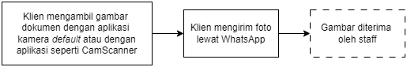

Gambar 1.1 Proses Pengiriman Dokumen Oleh Klien

Untuk dapat menempatkan solusi pada kesempatan pertama, sistem yang dibuat perlu diintegrasi dengan aplikasi kamera yang digunakan oleh klien, perlu diintegrasi dengan aplikasi kamera sendiri, atau perlu dapat menginterupsi ponsel klien saat dideteksi klien mengambil sebuah foto. Supaya dapat diintegrasi dengan aplikasi yang telah ada sistem perlu diintegrasi dengan semua aplikasi kamera yang digunakan oleh berbagai klien perusahaan yang selain dapat berupa aplikasi kamera berbeda dari ponsel-ponsel berbeda juga termasuk aplikasi kamera unduhan seperti CamScanner yang terus bergulir dari waktu ke waktu, menjadi pemeliharaannya terlalu kompleks.

Supaya dapat diintegrasi dengan aplikasi kamera sendiri memerlukan klien untuk mengunduh aplikasi berbeda yang dapat memberatkan klien terutama klien yang tidak terlalu fasih teknologi dan juga mempersulit proses pengambilan foto dengan mengabaikan inovasi yang telah ada pada aplikasi seperti CamScanner. Supaya dapat menginterupsi saat dideteksi sebuah foto diambil memerlukan klien memberi akses terhadap ponsel klien diluar penggunaan aplikasi, sehingga selain mempersulit klien untuk mengunduh aplikasi baru juga dapat menyebabkan masalah privasi dan keamanan.

Untuk dapat menempatkan solusi pada kesempatan kedua, sistem yang dibuat perlu diintegrasi dengan WhatsApp atau dengan sebuah sistem baru untuk mengolah gambar yang diterima. Supaya dapat diintegrasi dengan sistem baru, perlu dibuat sistem yang digunakan sebagai pusat penerimaan dokumen yang dapat menyulitkan klien yang kurang fasih teknologi walau sistem tersebut dibuat dalam bentuk *mobile app* ataupun *web app* dan dapat menyulitkan staf yang telah menggunakan WhatsApp sebagai metode berkomunikasi dengan klien.

Supaya dapat diintegrasi dengan sistem yang telah ada (WhatsApp) dapat digunakan WhatsApp Business Platform sehingga dapat menjadi tempat bagi klien untuk mengirim foto dokumen. Solusi ini dinilai lebih baik karena dalam implementasinya tidak secara drastis mengubah cara komunikasi antara klien dengan staf dan menggunakan sistem yang umum digunakan oleh masyarakat umum yang menjadi target pasar perusahaan walau memerlukan akun WhatsApp baru untuk menjadi penampung foto dokumen.

## Pemilihan Solusi

Solusi untuk mencegah *delay* karena diterimanya foto dokumen *blur* dapat dilakukan dengan berbagai cara, seperti dengan menambah staf untuk mengecek gambar atau dengan menggunakan teknologi untuk membantu dalam pengecekan foto. Untuk solusi penambahan staf, staf yang telah ada dapat disusun dalam bentuk *shift* untuk membantu mengecek dokumen yang dikirim klien. Masalah utama dengan solusi ini adalah solusi tidak mengubah keadaan seperti semua staf perusahaan telah pulang dari kantor dan tidak dapat dihubungi sehingga tidak dapat mengecek dokumen yang dikirim oleh klien.

Untuk solusi pemanfaatan teknologi ada beberapa metode seperti menggunakan aplikasi kamera yang dapat mencegah diambilnya foto *blur* atau menyisipkan sistem deteksi *blur* pada WhatsApp. Untuk penerapan aplikasi kamera dapat menyebabkan ketidaknyamanan pada klien yang perlu mengunduh aplikasi kamera untuk mengirim dokumen, sulit dilakukan oleh klien yang kurang fasih teknologi, dan dapat menyebabkan kekhawatiran terhadap masalah keamanan klien.

Untuk penyisipan sistem deteksi pada WhatsApp dapat diintegrasi lebih mulus karena tidak memerlukan perubahan dari sisi perusahaan maupun sisi klien dan proses pengiriman dokumen hanya pindah ke kontak berbeda. Satu kelemahan dari solusi adalah WhatsApp Business Platform memiliki beberapa keterbatasan untuk tingkatan bebas biayanya seperti terbatas pada 1000 konversasi 24 jam per bulan dan konversasi hanya dapat dimulai oleh klien. Kelemahan ini dapat diatasi dengan implementasi pintar seperti menggunakan akun berbeda untuk percakapan dengan akun WhatsApp Business Platform sebagai penampung foto dokumen dan mengarahkan klien untuk mengirim dokumen yang diperlukan secara sekaligus.

Untuk menerapkan solusi tersebut, diperlukan metode untuk membuat perangkat lunak yang dapat melakukan deteksi keberadaan area kabur pada gambar foto dokumen. Metode yang dilakukan dapat berupa metode untuk menilai kualitas gambar sebagai indikator keberadaan *blur* atau metode untuk mendeteksi bagian dari gambar yang terdapat *blur*.

Metode yang dipilih juga perlu dapat melakukan deteksi tanpa referensi gambar yang tidak memiliki *blur*, karena dalam skenario penggunaan gambar yang dikirim oleh klien (pengguna) belum tentu terdapat gambar jernih. Keperluan untuk menggunakan metode *non-reference image quality assessment* (NR-IQA) berarti tidak dapat digunakan metode seperti *optical character recognition* (OCR) untuk yang umum digunakan untuk menilai apakah sebuah teks dapat dibaca atau tidak (Rodin dkk., 2021a).

Untuk metode NR-IQA terdapat beberapa metode yang dapat digunakan, seperti *Naturalness Image Quality Evaluator* (NIQE), analisis berbasis *HaarWavelet* *transform*, analisis berbasis *Fast Fourier transform*, dan analisis berbasis *Laplacian operator*. Untuk metode *object detection* terdapat beberapa metode yang dapat digunakan, seperti *Faster Region-based Convolutional Neural Network* (Faster R-CNN) dan *You Only Look Once* (YOLO) (Liu dkk., 2021; Pagaduan dkk., 2020).

Terdapat beberapa penelitian yang menggunakan metode-metode tersebut seperti yang dilakukan oleh (Wu dkk., 2021). *Visual Perception* NIQE (VP-NIQE) yang digunakan merupakan metode yang dikembangkan atas dasar NIQE dengan mengintegrasikan *object detection* untuk mendeteksi dan menilai kualitas objek pada gambar ke dalam proses penilaian kualitas gambar NIQE. VP-NIQE memiliki performa akurasi terbaik pada *database* LIVE, TID2013-sub, IVC-sub, CCID2014, namun pada *database* CSIQ-sub metode dipIQ memiliki performa terbaik dan pada *database* MLIVE metode IL-NIQE memiliki performa terbaik. Rata-rata waktu deteksi metode VP-NIQE pada perangkat Dell dengan 16 GB RAM dan prosesor 3,2 GHz Intel Core 7 adalah 1.6420 detik per gambar 1280×720 piksel.

Penelitian dengan metode *HaarWavelet transform* dilakukan oleh (Tran dkk., 2020). Penelitian dilakukan dengan *dataset* publik umum pada *computer vision* seperti INRIA Aerial Image Dataset, Caltech-256 Object Category, INRIA Holidays, dan LabelMe. Dengan CPU NVIDIA Tegra K1 4 × 2.3 GHz Cortex-A15 dan GPU NVIDIA Kepler “GK20a” (192 cores at 852MHz) dicapai kecepatan deteksi 0,056 detik per gambar 1024×1024 piksel. Pada *dataset* LabelMe dicapai tingkat ketepatan *accuracy* 95,9%, *precision* 97,2%, dan *recall* 89%.

Penelitian terhadap metode *Fast Fourier transform* (FFT) dilakukan oleh (Perić dkk., 2022). Penelitian yang dilakukan bertujuan untuk mengklasifikasi gambar yang akan digunakan sebagain data *input* untuk melatih *decision support system* (DSS) untuk deteksi halangan di rel kereta. *Dataset* yang digunakan berasal dari *dataset* SMART2 ditambah dengan gambar lapangan yang diambil untuk penelitian. FFT mencapai tingkat ketepatan *accuracy* 84,3%, *precision* 67,8%, *recall* 86,9%, dan *F1-score* 76,2% dengan waktu deteksi 0,1399 detik pada gambar 1024×768 piksel.

Selanjutnya terdapat metode penilaian kualitas gambar dengan *Laplacian operator* yang dilakukan oleh (Perić dkk., 2022). Penelitian dilakukan untuk menemukan metode yang dapat digunakan untuk meningkatkan kualitas *dataset* untuk melatih model DSS untuk menanggapi halangan di atas rel kereta. *Dataset* SMART2 dengan gambar-gambar yang diambil di lapangan digunakan sebagai objek penelitian. Pada penelitian metode *Laplacian operator* memerlukan waktu deteksi rata-rata 0,0931 detik per gambar dengan ukuran 1024×768 piksel dengan *accuracy* 83,5%, *precision* 68,5%, *recall* 79,4%, dan *F1-score* 73,5%.

Untuk metode yang memanfaatkan *object detection* terdapat metode dengan *You Only Look Once* versi 4 (YOLOv4) seperti yang dilakukan oleh (Zhuang dkk., 2021). Penelitian tersebut dilakukan untuk memisahkan gambar dengan *motion blur* dengan *dataset* COCO untuk meningkatkan efisiensi model deteksi *gesture*. Penelitian dilakukan dengan CPU Intel(R) Core (TM) i7-5500U CPU @ 2,40GHz pada metode YOLOv4, YOLOv4-*gesture*, dan YOLOv4-*motion*-*blur*-*gesture*. Performa terbaik dicapai dengan model YOLOv4-*motion*-*blur*-*gesture* dengan akurasi deteksi 97,79%, *mean average precision* (mAP) 96,76%, dan waktu deteksi 2,68 detik per gambar dengan ukuran 416×416 piksel.

Terdapat pula pada penelitian oleh (Harron dkk., 2022) menggunakan beberapa model *convolutional neural network* (CNN) ­*pre-trained*. Penelitian dilakukan untuk mengkategorisasikan gambar foto pemindaian kanker payudara dengan menggunakan model ResNet-18, ResNet-50, AlexNet, VGG16, dan InceptionV3 untuk ekstraksi fitur dengan *dataset* *digital breast tomosythesis* (DBT) yang diunduh dari Duke University Health System. Performa terbaik didapat oleh model AlexNet dengan waktu deteksi 0,2 detik per gambar 227×227 piksel dan akurasi 95,80% pada prosesor AMD Ryzen 5 3500U CPU @ 2,10GHz dengan RAM 8,0 GB dan ukuran model 227MB.

Deteksi keberadaan blur pada gambar dokumen pada *capstone project* ini tidak memerlukan tingkat ketepatan tertinggi berdasarkan wawancara dengan tiga perusahaan *stakeholder* karena gambar dokumen yang akan diterima tetap akan dilihat oleh karyawan untuk proses *BI checking*. Sistem deteksi *blur* akan digunakan untuk menyaring gambar-gambar yang memiliki blur tinggi sehingga sulit dibaca oleh mata manusia, sedangkan keberadaan *blur* yang rendah namun masih dapat dibaca masih dapat diterima untuk diproses.

Parameter performa yang penting dalam proyek ini adalah kecepatan yang dapat dicapai oleh perangkat lunak dalam melakukan deteksi. Terkait sistem memiliki tujuan untuk memberi klien umpan balik secepatnya supaya klien belum berpaling dari layar ponsel mereka, metode yang dipilih harus dapat melakukan deteksi dengan cepat seperti dengan waktu dibawah 3 detik. Tabel 1.4 menunjukkan ringkasan penelitian terdahulu terhadap kecepatan metode yang dipertimbangkan.

Tabel 1.4 Ringkasan dan Nilai Performa Penelitian Terkait

| **No.** | **Metode** | **Kecepatan**  **(px/ms)** |
| --- | --- | --- |
| 1. | *Visual Perception Naturalness Image Quality Evaluator* (VP-NIQE) dengan *thresholding* | 561,267 |
| **2.** | ***HaarWavelet transform* dengan *thresholding*** | **18724,571** |
| **3.** | ***Fast Fourier transform* dengan *thresholding*** | **5621,387** |
| **4.** | ***Laplacian operator* dengan *thresholding*** | **8447,175** |
| 5. | *DarkNet* dengan YOLOv4-*motion*-*blur*-*gesture* | 64,573 |
| 6. | AlexNet dengan *CNN* | 257,645 |

Berdasarkan Tabel 1.4 metode dengan kecepatan deteksi tercepat adalah *HaarWavelet transform*, *Laplacian operator*, dan *Fast Fourier transform* dengan kecepatan deteksi FFT dengan 5621 piksel per milidetik lebih dari 10 kali lebih cepat dari kecepatan deteksi metode tercepat ke-4, VP-NIQE dengan 561 piksel per milidetik.

Dipertimbangkan pula mana dari 3 metode yang terpilih yang akan diangkat sebagai topik penelitian. *Laplacian operator* merupakan metode yang lebih umum digunakan dalam *computer vision* untuk melakukan deteksi *blur* pada gambar (Concas dkk., 2024) sedangkan *HaarWavelet transform* dan *Fast Fourier transform* merupakan metode serupa namun lebih sedikit mendapat penggunaan (Bansal dkk., 2016). Pada penelitian yang dilakukan oleh (Pagaduan dkk., 2020) yang dipaparkan pada Tabel 1.5 terhadap beberapa metode deteksi *blur* termasuk *Laplacian operator*, HWT, dan FFT, *Laplacian operator* memiliki nilai performa lebih rendah namun kecepatan lebih tinggi dibanding metode HWT dan FFT.

Tabel 1.5 Nilai Performa Metode Terpilih

| **Metode** | **Waktu Deteksi (detik)** | ***F-Measure Score* (%)** |
| --- | --- | --- |
| *Fast Fourier transform* | 6,2001 | 0,93048 |
| *Laplacian operator* | 1,1482 | 0,87111 |
| *HaarWavele transform* | 6,0370 | 0,96938 |

Berdasarkan paparan sebelumnya, untuk meminimalisir kemungkinan klien berpindah aktivitas sebelum membaca umpan balik *blur* pada gambar foto dokumen yang dikirim, metode *Laplacian operator* dipilih sebagai metode solusi atas dasar waktu komputasi yang lebih rendah.

## Skenario Pemanfaatan Produk oleh Pengguna

Perangkat lunak yang dibuat merupakan sistem yang dapat mendeteksi apakah terdapat *blur* pada foto dokumen baik dalam format gambar (PNG, JPEG) atau dokumen (PDF). Aplikasi deteksi berupa *microservice* yang diintegrasikan dengan aplikasi WhatsApp. Aplikasi digunakan oleh klien lewat WhatsApp saat klien mengirim dokumen yang diperlukan untuk proses pengajuan kredit lalu aplikasi memberi pesan kepada klien apakah dokumen yang dikirim telah diterima atau perlu difoto ulang karena terdapat *blur*.

## Tujuan

Dalam pembuatan *capstone project* ini terdapat dua unsur yang menjadi tujuan proyek, antara lain:

1. Membuat perangkat lunak yang mampu mendeteksi keberadaan *blur* pada foto dokumen lalu memberi umpan balik kepada pengirim jika foto dokumen terdapat *blur*.
2. Menerapkan metode *Laplacian operator* dalam mendeteksi gambar foto dokumen yang memiliki *blur*.

# ALTERNATIF DAN PEMILIHAN SOLUSI

Bab pemilihan solusi berisi alternatif metode yang dipilih sebagai solusi permasalahan dalam penelitian, kajian literatur terkait metode yang diteliti, dan proses pertimbangan dalam pemilihan solusi yang diangkat sebagai metode topik penelitian.

## Alternatif Solusi

Alternatif solusi yang dipilih dijabarkan konsep dan karakteristik metodenya untuk lebih dalam menganalisis metode yang dipertimbangkan. Tiga solusi (metode) yang diajukan adalah *HaarWavelet transform*, *Fast Fourier transform*, dan *Laplacian operator*.

### *HaarWavelet Transform* (HWT)

*HaarWavelet transform* adalah metode ekstraksi fitur yang digunakan dalam inferensi keberadaan *blur* pada gambar berdasarkan jumlah dan tipe tepi-tepi yang diperoleh dari hasil konvolusi gambar (Sree dkk., 2018).

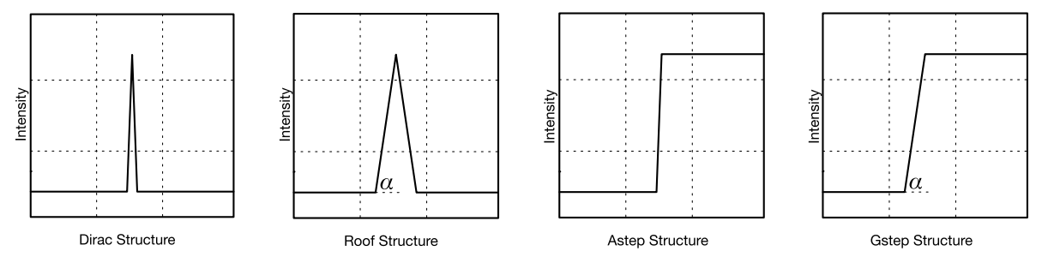

Gambar 2.1 Tipe-tipe Tepi pada Gambar

Sumber: (Tran dkk., 2020)

Proses inferensi dilakukan melalui empat jenis tepi yang umumnya terdapat pada gambar, yaitu *dirac-structure edge*, *roof-structure edge*, *A-step-structure edge*, dan *G-step-structure edge* seperti pada Gambar 2.1 (Andhavarapu, 2015). Pada gambar yang tidak memiliki *blur* terdapat gabungan dari keempat jenis tepi tersebut dengan intensitas tinggi sementara pada gambar yang memiliki *blur* terdapat lebih banyak tepi *G-step-structure* dan *roof-structure* dengan intensitas rendah dan nilai alfa tinggi (Andhavarapu, 2015).

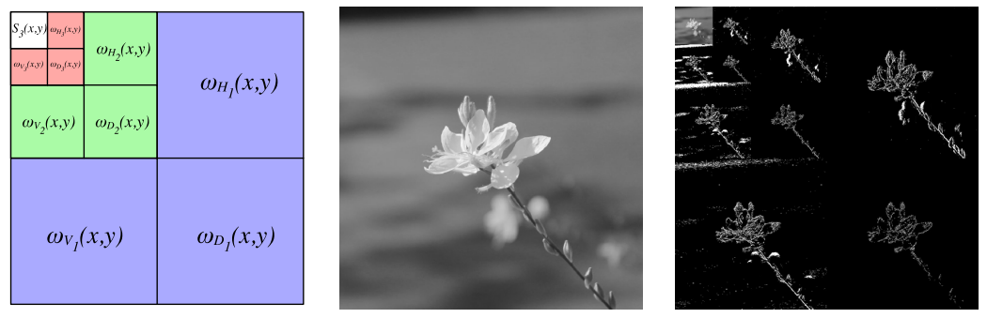

Gambar 2.2 Hasil Transformasi 3-*level* HWT

Sumber: (Tran dkk., 2020)

Hasil transformasi yang diperoleh dari gambar seperti pada Gambar 2.2 berupa tepi horizontal, tepi vertikal, dan tepi diagonal gambar disusun disekitar gambar diulang dengan resolusi gambar setengah dari resolusi iterasi sebelumnya hingga mencapai tingkat HWT ketiga (Tran dkk., 2020).

Hasil HWT pada gambar lalu digunakan untuk menentukan tipe tepi-tepi pada gambar dengan mengevaluasi tepi yang terdapat dalam area 2×2, 4×4, dan 8×8. Ratio tepi *A-step-structure* terhadap tepi *dirac-structure* digunakan untuk dibandingkan dengan sebuah *threshold* untuk menilai apakah gambar termasuk *blur* atau tidak dan ratio tepi *G-step-structure­* terhadap tepi *roof-structure* digunakan sebagai nilai koefisien keyakinan *blur* pada gambar (Sree dkk., 2018).

Penelitian yang dilakukan oleh (Sree dkk., 2018) menggunakan deteksi *blur* dengan *HaarWavelet tranform* pada gambar wajah manusia. HWT digunakan untuk melakukan deteksi tipe *blur* melalui koefisien keyakinan yang digunakan untuk mengklasifikasikan tipe *blur* lalu melakukan proses pembenaran *blur* berbasis *iterative graph* yang sesuai dengan hasil deteksi tipe *blur*. Penelitian mencapai nilai akurasi 98,21% pada 1500 gambar tanpa *blur*, 98,33% pada 500 gambar dengan *Gaussian blur*, 99,3% pada 500 gambar dengan *motion blur*, dan 99% pada 500 gambar dengan *out-of-focus blur*.

Penelitian yang dilakukan oleh (Tran dkk., 2020) menggunakan paralelisasi dan pemanfaatan GPU untuk meningkatkan kecepatan deteksi *blur* dengan *HaarWavelet transform* pada berbagai gambar dari *dataset* INRIA *Aerial Image Dataset*, Caltech-256 *Object Category*, INRIA Holidays, dan LabelMe. Menggunakan konsep komputasi paralel dengan CPU NVIDIA Tegra K1 4 × 2,3 GHz Cortex-A15 dan GPU NVIDIA Kepler “GK20a” (192 *cores* dengan 852MHz) penelitian mencapai kecepatan deteksi 0,01290 detik dengan nilai *accuracy* 95,7%, *precision* 95,8%, dan *recall* 89,4%.

### *Fast Fourier Transform* (FFT)

*Fourier transform* adalah metode ekstraksi fitur yang digunakan dalam inferensi keberadaan *blur* pada gambar melalui frekuensi gelombang-gelombang sinus dan cosinus pada gambar dan *Fast Fourier transform* adalah algoritma *Fourier transform* yang disampel menjadi *Discrete Fourier transform* lalu dioptimasi untuk menurunkan kompleksitasnya hingga menjadi (Zhao dkk., 2019).



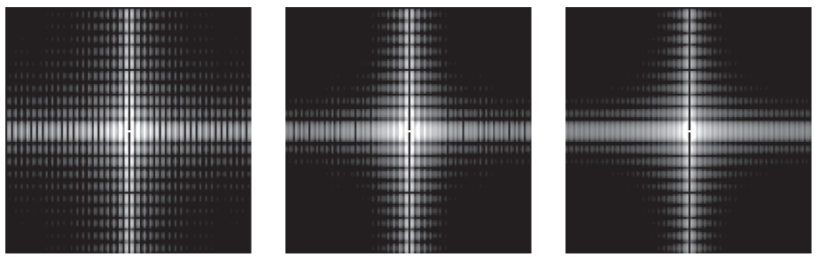

Gambar 2.3 Hasil Transformasi FFT

Sumber: (Hinami dkk., 2021)

Hasil transformasi seperti Gambar 2.3 merupakan pemetaan *magnitude* pada peta koordinat polar bersifat simetris dari gelombang sinus dan cosinus yang menyusun gambar dengan jari-jari menyatakan frekuensi gelombang dan sudut menyatakan rotasi gelombang (Hinami dkk., 2021). Deteksi *blur* menggunakan distribusi frekuensi gelombang pada gambar dengan lebih banyaknya gelombang dengan frekuensi rendah mengindikasikan bahwa gambar memiliki kontras rendah dan memiliki *blur* (Perić dkk., 2022).

Penelitian yang dilakukan oleh (Perić dkk., 2022) menggunakan deteksi *blur* dengan *Fast Fourier transform* pada gambar rel kereta yang diambil saat kereta berjalan. FFT dilakukan untuk *blur assessment* pada gambar yang diambil untuk meningkatkan kualitas *dataset* yang dibuat. Penelitian terhadap metode FFT mencapai nilai performa *accuracy* 84,3%, *precision* 67,8%, *recall* 86,9%, *F-score* 76,2%, dan waktu komputasi 305 detik pada 872 gambar berukuran 1024×768 piksel saat pengujian.

Penelitian yang dilakukan oleh (Pagaduan dkk., 2020) membandingkan performa beberapa metode deteksi *blur* seperti FFT, HWT, *Laplacian operator*, *Modified Laplacian operator*, dan Tenengrad pada *dataset* gambar area perkantoran dengan *motion blur*, *out-of-focus blur*, dan *synthetic blur*. Penelitian yang dilakukan terhadap metode *Fast Fourier transform* mencapai nilai performa *accuracy* 93,5%, *precision* 100%, *recall* 87%, *F-Measure score* 93,048%, dan waktu deteksi 6,2001 pada 200 gambar berukuran 640×480 piksel dengan CPU Intel Core i7-8750H @ 2,20GHz dan RAM sebesar 8,0 GB.

### *Laplacian* *Operator*

*Laplacian operator* adalah metode ekstraksi fitur yang digunakan dalam inferensi keberadaan *blur* pada gambar melalui hasil deteksi tepi pada gambar (Harron dkk., 2023). Gambar tepi yang diekstraksi seperti pada Gambar 2.4 digunakan untuk menghitung nilai-nilai seperti energi dan variasi dari *Laplacian* yang dibandingkan dengan sebuah *threshold* untuk menentukan klasifikasi *blur* gambar (Ali & Mahmood, 2018).

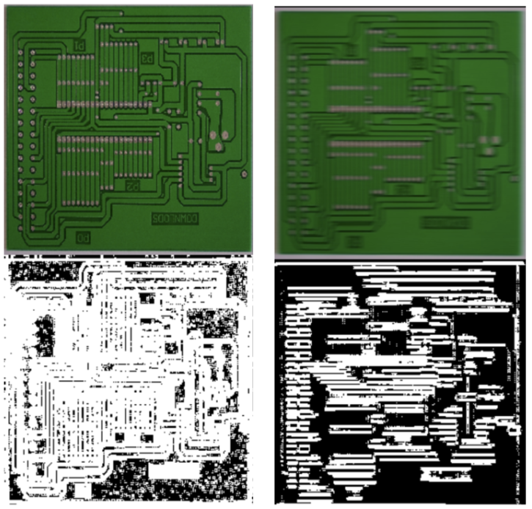

Gambar 2.4 Hasil Konvolusi dengan *Laplacian Operator*

Sumber: (Jun & Jung, 2023)

*Laplacian operator* dapat menjadi fitur karena tepi yang didapat menunjukkan perubahan nilai warna (kontras) pada gambar dengan gambar yang memiliki *blur* akan memiliki lebih sedikit kontras sehingga lebih sedikit variasi nilai tepi dan sebaliknya (Bansal dkk., 2016). Nilai variasi digunakan karena variasi meningkat dengan keberadaan titik bukan tepi dan titik tepi sehingga akan mengindikasi *blur* saat terdapat sedikit tepi pada gambar seperti pada gambar *blur* dan saat terdapat terlalu banyak tepi pada gambar seperti pada gambar dengan *noise* (Bansal dkk., 2016).

Penelitian yang dilakukan oleh (Perić dkk., 2022) menggunakan deteksi *blur* dengan *Laplacian operator* pada gambar rel kereta yang diambil saat kereta berjalan. *Laplacian operator* dilakukan pada *dataset* untuk *quality control* untuk meningkatkan model *decision support system* yang akan dibangun selanjutnya. Penelitian terhadap metode *Laplacian operator* mencapai nilai performa *accuracy* 83,5%, *precision* 68,5%, *recall* 79,4%, *F-score* 73,5%, dan waktu komputasi 203 detik pada 872 gambar berukuran 1024×768 piksel.

Penelitian yang dilakukan oleh (Pagaduan dkk., 2020) membandingkan performa beberapa metode deteksi *blur* seperti FFT, HWT, *Laplacian operator*, *Modified Laplacian operator*, dan Tenengrad pada *dataset* gambar foto area perkantoran dengan *motion blur*, *out-of-focus blur*, dan *synthetic blur*. Penelitian yang dilakukan terhadap metode *Laplacian operator* mencapai nilai performa *accuracy* 85,5%, *precision* 78,4%, *recall* 98%, *F-Measure score* 87,111%, dan waktu deteksi 1,1482 pada 200 gambar berukuran 640×480 piksel dengan CPU Intel Core i7-8750H @ 2,20GHz dan RAM sebesar 8,0 GB.

## Analisis Pemilihan Solusi

Analisis pemilihan solusi dilakukan terhadap tiga metode yang dipilih untuk mendapat satu metode yang akan digunakan dalam *capstone project*. Analisis dilakukan dengan mempertimbangkan performa dan katarakteristik dari masing-masing metode terhadap batasan aspek ekonomis, aspek manufakturabilitas, dan aspek sustainabilitas proyek. Untuk membantu dalam pertimbangan solusi digunakan hasil dari penelitian oleh (Pagaduan dkk., 2020) terhadap performa pada Tabel 2.1 beberapa metode termasuk metode *HaarWavelet transform*, *Fast Fourier transform*, dan *Laplacian operator* yang dipilih.

Tabel 2.1 Perbandingan Performa Teknik Deteksi *Blur*

Sumber: (Pagaduan dkk., 2020)

| **Solusi** | **Accuracy (%)** | **Precision (%)** | **Recall (%)** | **F-score (%)** | **Waktu / gambar (milidetik)** |
| --- | --- | --- | --- | --- | --- |
| *HaarWavelet Transform* (HWT) | **97,0** | 99,0 | 95,0 | **96,938** | 301,850 |
| *Fast Fourier Transform* (FFT) | 93,5 | **100,0** | 87,0 | 93,048 | 310,005 |
| *Laplacian Operator* | 85,5 | 78,4 | **98,0** | 87,111 | **57,410** |

Dengan mempertimbangkan aspek ekonomis, alternatif solusi yang dipilih tidak memiliki perbedaan yang signifikan baik dari sisi pengembangan maupun dari sisi penggunaan dengan sumber daya dan waktu pengembangan yang diperlukan tidak jauh berbeda untuk tiap solusi dan sumber daya yang dibutuhkan tidak cukup signifikan untuk mengubah rancangan pengembangan atau sistem dalam implementasinya.

Dengan mempertimbangkan aspek manufakturabilitas, solusi masing-masing metode solusi memiliki kategori nilai performa yang lebih dari metode lain, dengan HWT memiliki nilai *accuracy* dan *F-score* tertinggi, FFT memiliki nilai *precision* tertinggi, dan *Laplacian operator* memiliki nilai *recall* tertinggi. Ketiga solusi juga mampu memenuhi kebutuhan aspek manufakturabilitas tanpa perbedaan signifikan.

Dengan mempertimbangkan aspek sustainabilitas, metode *Laplacian operator* memiliki kecepatan deteksi yang lebih cepat dibanding dengan metode HWT dan FFT, dengan waktu deteksi 1,1482 detik untuk 200 gambar dibanding dengan 6,0370 detik untuk HWT dan 6,2001 detik untuk FFT. Ketiga solusi mampu memenuhi kebutuhan aspek sustainabilitas namun *Laplacian operator* dapat memenuhinya dengan lebih baik.

Melalui pertimbangan tersebut dipilih *Laplacian operator* sebagai metode yang digunakan. *Laplacian operator* mencapai nilai *recall* tertinggi pada penelitian sehingga *Laplacian operator* dapat lebih baik menyaring gambar *blur* yang dikirimka dan *Laplacian operator* memiliki kecepatan deteksi tertinggi pada penelitian sehingga *Laplacian operator* dapat lebih baik memberi respon sebelum perangkat ditutup oleh pengirim gambar. Kedua karakteristik ini mendukung *Laplacian operator* untuk lebih baik memenuhi fungsi sistem yang dibangun sebagai metode *filter* untuk mempercepat proses pengajuan kredit dibanding metode HWT dan FFT. Hasil analisis solusi dapat dilihat pada Tabel 2.2.

Tabel 2.2 Analisis Pemilihan Solusi berdasarkan Tiga Aspek

| **Solusi** | **Karakteristik Pendekatan Berdasarkan Tiga Aspek Analisis** | **Solusi Terpilih** |
| --- | --- | --- |
| Pendekatan-1  *HaarWavelet Transform* (HWT) | **Aspek Ekonomis** Dapat memenuhi batasan yang telah ditentukan sama dengan metode lain.  **Aspek Manufakturabilitas** Dapat memenuhi batasan yang telah ditentukan dan memiliki nilai *accuracy* dan *F-score* tertinggi pada penelitian terkait.  **Aspek Sustainabilitas** Dapat memenuhi batasan yang telah ditentukan. | - |
| Pendekatan-2  *Fast Fourier Transform* (FFT) | **Aspek Ekonomis** Dapat memenuhi batasan yang telah ditentukan sama dengan metode lain.  **Aspek Manufakturabilitas** Dapat memenuhi batasan yang telah ditentukan dan memiliki nilai *precision* tertinggi pada penelitian terkait.  **Aspek Sustainabilitas** Dapat memenuhi batasan yang telah ditentukan. | - |
| Pendekatan-3  *Laplacian Operator* | **Aspek Ekonomis** Dapat memenuhi batasan yang telah ditentukan sama dengan metode lain.  **Aspek Manufakturabilitas** Dapat memenuhi batasan yang telah ditentukan dan memiliki nilai *recall* tertinggi pada penelitian terkait.  **Aspek Sustainabilitas** Dapat memenuhi batasan yang telah ditentukan dengan kinerja terbaik. | ✓ |

# METODOLOGI

Bab metodologi merincikan proses yang dilakukan dalam pembangunan perangkat lunak, seperti proses identifikasi permasalahan yang diangkat, proses analisis solusi beserta alternatifnya, proses yang membentuk rancangan sistem yang akan dibangun, proses pengumpulan *dataset* yang digunakan untuk membangun perangkat lunak, proses implementasi perangkat lunak dengan komponen deteksi *blur* dan aplikasinya, proses pengujian yang dilakukan untuk pendeteksi dan aplikasi, dan hasil yang diharapkan pada akhir proses-proses tersebut.

## Identifikasi Masalah

Identifikasi masalah terkait deteksi *blur* pada gambar foto dokumen teks dilakukan dengan membaca jurnal penelitian terkait seperti (Kieu dkk., 2015) dan melalui wawancara dengan 3 perusahaan yang bergerak dibidang *development* dan penjualan rumah yang terdiri dari PT Sukses Wijaya Adikarya, PT Cahaya Sanubari Sakti, dan PT Kesuma Maju Sumatera.

## Analisis Solusi

Analisis solusi dilakukan untuk mencari solusi berdasarkan masalah yang didapat dari identifikasi masalah. Solusi didapat dari mencari dan menganalisa penelitian terkait permasalahan. Tiga solusi dipilih dari solusi-solusi yang ditemukan berdasarkan beberapa faktor seperti karakteristik metode, performa solusi, dan aspek lain yang terkait dengan solusi. Solusi yang dipilih dianalisis lebih lanjut dari 3 aspek solusi, yaitu aspek ekonomis, aspek manufakturabilitas, dan aspek sustainabilitas. Solusi yang memenuhi ketiga aspek tersebut dengan paling baik kemudian dipilih sebagi metode yang digunakan.

## Pengumpulan Data

Pengumpulan data pada proyek telah dilakukan oleh (Nayef dkk., 2015a) yang menyusun *dataset* SmartDoc-QA. SmartDoc-QA berisi 4260 gambar foto dokumen yang memiliki *blur* dan tidak memiliki *blur* yang diambil menggunakan perangkat *smartphone*. SmartDoc-QA digunakan untuk menggantikan gambar foto dokumen dari klien untuk menjaga privasi klien serta mencegah terjadinya kebocoran data. SmartDoc-QA telah digunakan dalam penelitian serupa, seperti (Asad dkk., 2016; Chazalon dkk., 2017; Courtney, 2020, 2021; Kleber dkk., 2017; Li dkk., 2021; Nayef dkk., 2015b; Rodin dkk., 2021b). Gambar 3.2 berisi contoh gambar foto dokumen dengan *blur* dan tanpa *blur* pada *dataset* SmartDoc.

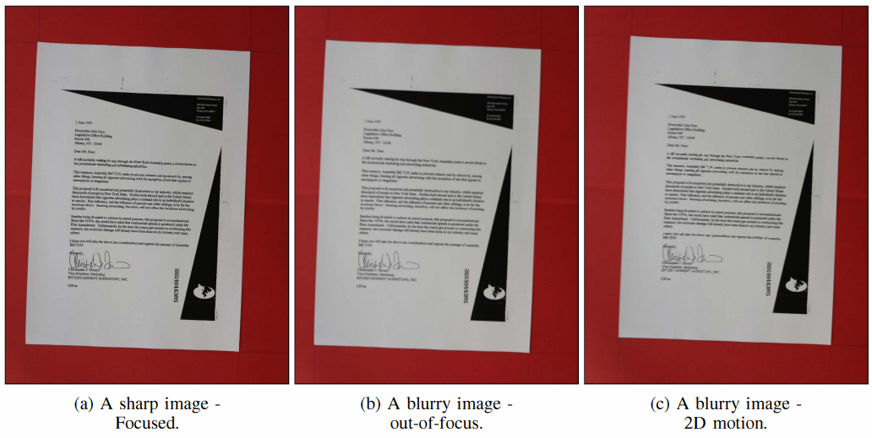

Gambar 3.1 Contoh Gambar Foto Dokumen pada *Dataset* SmartDoc

Sumber: (Nayef dkk., 2015a)

## Pengembangan Model

Pengembangan model dimulai dengan mempersiapkan *dataset* SmartDoc-QA yang akan digunakan sebagai substitut untuk data lapangan nyata karena data tersebut berupa dokumen sensitif. Selanjutnya dilakukan pemisahan data yang akan dilakukan untuk pelatihan dan data yang akan dilakukan untuk pengujian dengan rasio 80% data latih dan 20% data uji. *Threshold* digunakan sebagai *classifier* gambar *blur* dan tanpa *blur* didapat dari menjabarkan hasil nilai *variance Laplacian operator* gambar-gambar dokumen dan memilih nilai yang dapat memisahkan gambar dengan *blur* dan gambar tanpa *blur*. Pengujian dilakukan terhadap data uji untuk menentukan kinerja perangkat lunak. Proses pembuatan model klasifikasi dilakukan dengan proses *supervised learning* dan diilustrasikan pada Gambar 3.1.

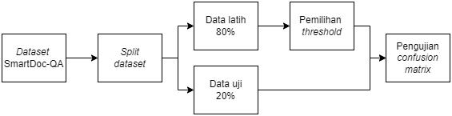

Gambar 3.2 Rancangan Sistem

Metode yang digunakan untuk melakukan klasifikasi dari hasil *image processing* adalah dengan *thresholding*. *Thresholding* adalah metode klasifikasi yang dilakukan dengan membandingkan hasil ekstrasi fitur gambar terhadap sebuah nilai yang telah ditentukan (de Luna dkk., 2019). *Thresholding* digunakan pada penelitian serupa seperti oleh (Bansal dkk., 2016) karena deteksi *blur* dengan *Laplacian operator* dilakukan melalui satu nilai hasil *image processing* yaitu *variance* dari gambar sehingga pemanfaatannya dilakukan untuk memperoleh kecepatan tambahan tanpa secara drastis menurunkan performa deteksi. Pemilihan nilai *threshold* untuk mengklasifikasikan gambar tanpa dan dengan *blur* dilakukan dengan menganalisa hasil konvolusi dengan *Laplacian operator* terhadap gambar-gambar dokumen lalu memilih nilai yang dapat membedakan gambar yang tidak memiliki *blur* dan gambar yang memiliki *blur*.

## Pengembangan Perangkat Lunak

Pengembangan perangkat lunak dilakukan dengan metode *software development lifecyle* (SDLC) iteratif yang dapat dilihat pada Gambar 3.3. Menurut (Arista & Novita, 2024) tahapan pada sebuah siklus metode iteratif adalah:

1. Perencanaan

Pertama dilakukan identifikasi masalah dan penentuan ruang lingkup sistem melalui observasi dan wawancara.

1. Analisis

Pada tahap ini dipersiapkan data yang telah dikumpulkan dan dilakukan analisis terhadap permasalahan.

1. Perancangan

Dilakukan perancangan sistem secara keseluruhan untuk menentukan bagaimana gambaran sistem yang akan dibangun, bagaimana sistem tersebut akan berjalan, dan fungsionalitas lain yang dibutuhkan pada sistem.

1. Implementasi

Lalu dilakukan pembuatan aplikasi dengan bahasa pemrograman yang dipilih sesuai kebutuhan yang telah ditentukan.

1. Pengujian

Dilakukan pengujian sistem yang telah dibangun untuk menemukan kebutuhan yang belum terpenuhi atau bagian sistem yang dapat ditingkatkan.

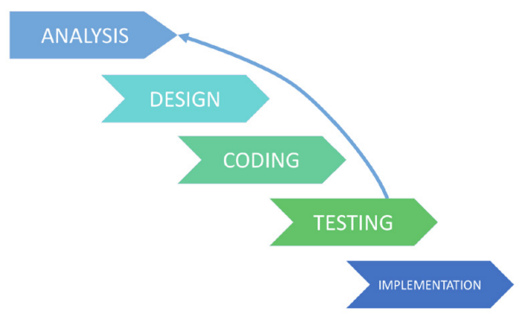

Gambar 3.3 Siklus Metode SDLC Iteratif

Sumber: (Aliim dkk., 2023)

Metode iteratif digunakan untuk memanfaatkan karakteristik siklis untuk menghasilkan sebuah *minimum viable product* (MVP) sebelum melakukan pengujian dan karakteristik evaluatif untuk menerapkan penyesuaian berdasarkan hasil pengujian untuk mencapai hasil yang diharapkan.

Implementasi dibagi menjadi 2 bagian, implementasi untuk komponen *image processing* dan implementasi untuk aplikasi *service* WhatsApp. Implementasi komponen deteksi *blur* dilakukan dengan Python dengan pustaka OpenCV, Flask, dan Pickles dengan pustaka SciPy digunakan untuk memvisualisasi hasil ekstraksi fitur untuk penentuan nilai *threshold*. Model konstan untuk *thresholding* yang dihasilkan lalu disimpan menjadi suatu *file* sehingga dapat digunakan saat server dipanggil. Implementasi aplikasi *service* WhatsApp akan di-*hosting* pada layanan Flask dan disambungkan kepada akun WhatsApp melalui Cloud API yang disediakan oleh WhatsApp Business Platform. Aplikasi *service* akan memanggil komponen deteksi *blur* saat diterima gambar masuk lalu memberi umpan balik berdasarkan hasil deteksi model. Sistem yang dibangun menggunakan WhatsApp sebagai *interface* dengan pengguna. Gambar 3.4 merupakan gambar *prototype* perangkat lunak yang dibangun.

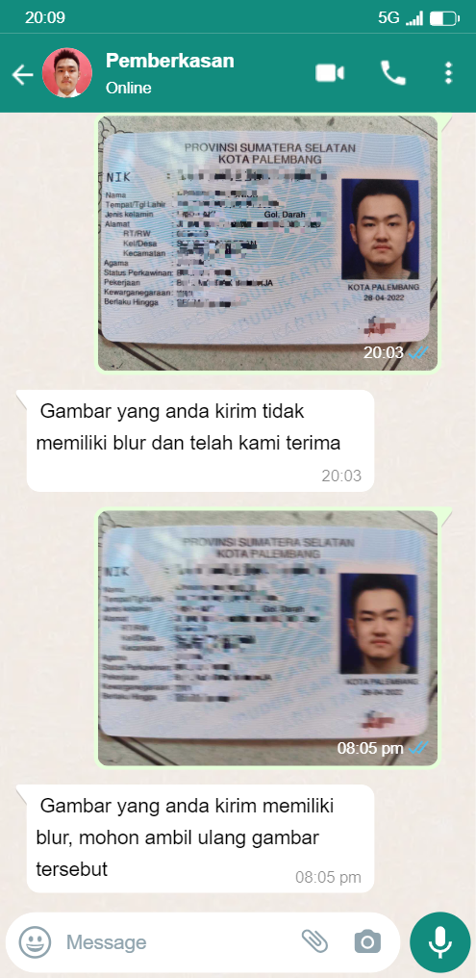

Gambar 3.4 *Prototype* Perangkat Lunak

## Pengujian

Pengujian dilakukan terhadap kedua komponen sistem dengan pengujian *black box* untuk komponen *service* WhatsApp dan pengujian performa model untuk komponen deteksi *blur*. Pengujian *black box* adalah pengujian yang dilakukan untuk memastikan apakah semua fungsi perangkat lunak telah berjalan semestinya sesuai dengan kebutuhan fungsional yang didefinisikan (Fahrezi dkk., 2022). Pengujian dilakukan untuk memastikan bahwa *service* WhatsApp telah dapat menanggapi semua skenario yang dapat terjadi dalam interaksi dengan pengguna.

Pengujian performa deteksi dilakukan dengan pengujian *confusion matrix* dan dengan pengujian kecepatan sistem. Pengujian *confusion matrix* dilakukan untuk mendapat metrik seperti *accuracy*, *precision*, *recall*, dan *F1-score* melalui persamaan (1), (2), (3), dan (4) (Pagaduan dkk., 2020). Pengujian kecepatan sistem dilakukan melalui selisih waktu penerimaan respons sistem dengan waktu pengiriman gambar oleh klien pada *header* pesan seperti pada persamaan (5).

|  |  |
| --- | --- |
|  | (1) |
|  | (2) |
|  | (3) |
|  | (4) |
|  | (5) |

Keterangan:

TP : *true positive* atau gambar *blur* yang diprediksi sebagai gambar *blur*.

FN : *false negative* atau gambar *blur* yang dideteksi sebagai gambar tajam.

FP : *false positive* atau gambar tajam yang diprediksi sebagai gambar *blur*.

TN : *true negative* atau gambar tajam yang dideteksi sebagai gambar tajam.

T*total* : durasi waktu eksekusi deteksi *blur*.

T*sent* : waktu pengiriman gambar.

T*received* : waktu penerimaan gambar.

## Hasil

Hasil yang didapat adalah perangkat lunak yang dapat menerima gambar foto dokumen melalui akun WhatsApp lalu memberi umpan balik terhadap keberadaan *blur* pada gambar. Aplikasi dapat memberi umpan balik lewat WhatsApp pada percakapan yang sama dalam waktu kurang dari 3 detik dan dapat bekerja dengan biaya kurang dari 1 juta rupiah dan waktu selama 2 bulan.

# PERANCANGAN

Bab perancangan berisi rancangan untuk perangkat lunak yang dibangun, seperti spesifikasi dari perangkat lunak, rancangan untuk pengujian kinerja perangkat lunak, rancangan kerja perangkat lunak, verifikasi proses perancangan, dan jadwal pelaksanaan implementasi dan pengujian perangkat lunak.

## Spesifikasi Solusi

Spesifikasi solusi dari permasalahan berisi spesifikasi fungsi dan karakteristik yang memenuhi sifat abstrak, *verifiable*, *traceable*, dan tidak ambigu. Berikut spesifikasi solusi yang dibangun:

1. Perangkat lunak mampu mendeteksi klasifikasi gambar foto dokumen yang memiliki *blur* dari gambar foto dokumen yang tidak memiliki *blur*.
2. Perangkat lunak mampu dijalankan melalui akun WhatsApp.
3. Perangkat lunak mampu melakukan deteksi dalam waktu dibawah 3 detik.

## Rencana Pengujian

Rencana pengujian yang diajukan adalah pengujian *black box* dan pengujian kecepatan sistem. Pengujian ketepatan model dilakukan dengan menggunakan *confusion matrix* untuk menghitung *accuracy*, *precision*, *recall*, dan *F1-score* model. Pengujian kecepatan sistem dilakukan dengan mengukur selisih waktu penerimaan pesan *input* dengan pengiriman pesan *output*. Pengujian *black box* dilakukan untuk melihat hasil *output* dari perangkat lunak dengan *input* yang ditentukan sesuai pada Tabel 4.1.

Tabel 4.1 Rencana Pengujian *Black Box*

| **No.** | **Pengujian** |
| --- | --- |
| 1. | Menerima Pesan berisi Gambar Foto Dokumen |
| 2. | Menerima Pesan berisi *File* PDF Foto Dokumen |
| 3. | Deteksi Foto Dokumen dengan Kategori Tidak *Blur* |
| 4. | Deteksi Foto Dokumen dengan Kategori *Blur* |
| 5. | Menerima Pesan selain Gambar atau *File* PDF |

## Perancangan Sistem

Perancangan sistem dilakukan untuk mencapai tujuan *capstone project*, yaitu membuat perangkat lunak yang dapat mendeteksi dan memberi umpan balik dari keberadaan *blur* pada gambar foto dokumen. Gambar 4.1 menunjukkan tahapan proses deteksi *blur* oleh perangkat lunak.

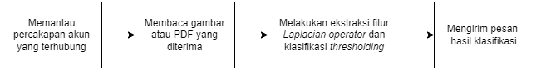

Gambar 4.1 Alur Kerja Deteksi *Blur*

Sistem yang dibuat dirancang untuk dapat digunakan oleh dua tipe pengguna, yaitu “Klien” yang berupa klien-klien perusahaan yang ingin mengirim gambar foto dokumen guna pengajuan kredit dan “Staf” yang berupa karyawan yang bertugas memantau, menerima, dan mengelola berkas-berkas untuk pengajuan kredit. Kasus penggunaan sistem oleh “Klien” dan “Staf” diilustrasikan dengan *use case diagram* pada Gambar 4.2.

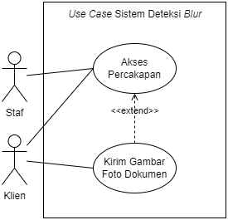

Gambar 4.2 *Use Case Diagram* Sistem Deteksi *Blur*

Klien pertama membuka dialog pemilihan gambar WhatsApp dan mengirim foto dokumen yang akan diproses. *File* yang dikirim kemudian akan diterima oleh *server* Flask dengan menggunakan *webhook* dari WhatsApp Cloud API. *Server* Flask kemudian melakukan ekstrasi fitur dengan *Laplacian operator* lalu melakukan klasifikasi. Hasil deteksi dari model kemudian akan digunakan untuk menentukan pesan apa yang akan menjadi umpan balik untuk pengguna. *Activity diagram* proses interaksi klien dengan perangkat lunak dapat dilihat pada Gambar 4.3.

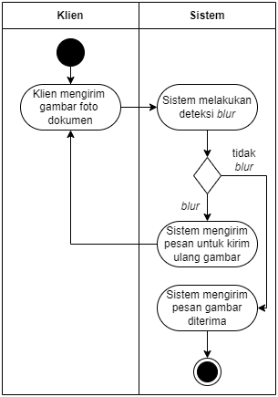

Gambar 4.3 *Activity Diagram* Pengiriman Gambar oleh Klien

Staf dan klien dapat mengakses percakapan dan foto dokumen yang dikirim melalui aplikasi WhatsApp. *Activity diagram* proses interaksi pengguna dengan perangkat lunak dapat dilihat pada Gambar 4.4.

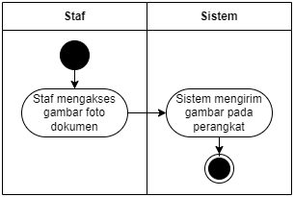

Gambar 4.4 *Activity Diagram* Pengaksesan Percakapan oleh Pengguna

## Verifikasi Perancangan

Verifikasi perancangan dilakukan dengan membuat daftar semua atribut metode yang dilakukan, menjelaskan setiap atribut, dan memberi tanda centang terhadap daftar atribut seperti pada Tabel 4.2.

Tabel 4.2 Verifikasi dan Bukti dalam Proses Perancangan

| **No.** | **Item** | **Verifikasi** | **Keterangan** |
| --- | --- | --- | --- |
| 1. | SmartDoc | ✓ | *Dataset* yang disediakan oleh (Nayef dkk., 2015a) |
| 2. | *Laplacian filter* 3×3 | ✓ | *Kernel* konvolusi yang digunakan untuk mengolah gambar berdasarkan *Laplacian operator* |
| 3. | *Split dataset* | ✓ | Pembagian *dataset* dengan rasio 80% data latih dan 20% data uji |
| 4. | *Thresholding* | ✓ | Metode klasifikasi yang digunakan pada penelitian yang mengklasifikasikan gambar berdasarkan nilai varians hasil ekstraksi fitur *Laplacian operator* |
| 5. | *Black box* | ✓ | Metode pengujian perangkat lunak |
| 6. | *Confusion matrix* | ✓ | Metode pengukur kinerja model |
| 7. | *Timer* | ✓ | Metode pengukur kinerja sistem |
| 8. | WhatsApp Cloud API | ✓ | API yang disediakan WhatsApp yang digunakan untuk menghubungkan *server* dengan akun WhatsApp |

# IMPLEMENTASI DAN PENGUJIAN

Lorem ipsum dolor sit amet, consectetur adipiscing elit, sed do eiusmod tempor incididunt ut labore et dolore magna aliqua. Ut enim ad minim veniam, quis nostrud dolor Lorem ipsum dolor sit amet, consectetur adipiscing elit, sed do eiusmod tempor incididunt ut labore et dolore magna aliqua.

## Implementasi Perancangan

Lorem ipsum dolor sit amet, consectetur adipiscing elit, sed do eiusmod tempor incididunt ut labore et dolore magna aliqua. Ut enim ad minim veniam, quis nostrud exercitation ullamco laboris nisi ut aliquip:

1. Lorem ipsum dolor sit amet, consectetur adipiscing elit, sed do eiusmod tempor incididunt ut labore et dolore magna aliqua. Ut enim ad minim veniam, quis nostrud exercitation ullamco laboris nisi ut aliquip ex ea.
2. Lorem ipsum dolor sit amet, consectetur adipiscing elit, sed do eiusmod tempor incididunt ut labore et dolore magna aliqua. Ut enim ad minim veniam, quis nostrud exercitation ullamco laboris nisi ut aliquip ex ea.

## Pengujian

Lorem ipsum dolor sit amet, consectetur adipiscing elit, sed do eiusmod tempor incididunt ut labore et dolore magna aliqua. Ut enim ad minim veniam, quis:

1. Lorem ipsum dolor sit amet, consectetur adipiscing elit, sed do eiusmod tempor incididunt ut labore et dolore magna aliqua. Ut enim ad minim veniam, quis nostrud exercitation ullamco laboris nisi ut aliquip ex ea commodo consequat. Duis aute irure dolor Lorem ipsum dolor sit amet, consectetur.
2. Lorem ipsum dolor sit amet, consectetur adipiscing elit, sed do eiusmod tempor incididunt ut labore et dolore magna aliqua. Ut enim ad minim veniam, quis nostrud exercitation ullamco laboris nisi ut aliquip ex ea commodo consequat. Duis aute irure dolor Lorem ipsum dolor sit amet, consectetur adipiscing.
3. Lorem ipsum dolor sit amet, consectetur adipiscing elit, sed do eiusmod tempor incididunt ut labore et dolore magna aliqua. Ut enim ad minim veniam, quis nostrud exercitation.
4. Lorem ipsum dolor sit amet, consectetur adipiscing elit, sed do eiusmod tempor incididunt ut labore et dolore magna aliqua. Ut enim ad minim veniam, quis nostrud exercitation ullamco laboris nisi ut aliquip.

# PENUTUP

Lorem ipsum dolor sit amet, consectetur adipiscing elit, sed do eiusmod tempor incididunt ut labore et dolore magna aliqua. Ut enim ad minim veniam, quis nostrud dolor Lorem ipsum dolor sit amet, consectetur adipiscing elit, sed do eiusmod tempor incididunt ut labore et dolore magna aliqua.

## Kesimpulan

Lorem ipsum dolor sit amet, consectetur adipiscing elit, sed do eiusmod tempor incididunt ut labore et dolore magna aliqua. Ut enim ad minim veniam, quis nostrud exercitation ullamco laboris nisi ut aliquip:

1. Lorem ipsum dolor sit amet, consectetur adipiscing elit, sed do eiusmod tempor incididunt ut labore et dolore magna aliqua. Ut enim ad minim veniam, quis nostrud exercitation ullamco laboris nisi ut aliquip ex ea.
2. Lorem ipsum dolor sit amet, consectetur adipiscing elit, sed do eiusmod tempor incididunt ut labore et dolore magna aliqua. Ut enim ad minim veniam, quis nostrud exercitation ullamco laboris nisi ut aliquip ex ea.

## Saran

Lorem ipsum dolor sit amet, consectetur adipiscing elit, sed do eiusmod tempor incididunt ut labore et dolore magna aliqua. Ut enim ad minim veniam, quis:

1. Lorem ipsum dolor sit amet, consectetur adipiscing elit, sed do eiusmod tempor incididunt ut labore et dolore magna aliqua. Ut enim ad minim veniam, quis nostrud exercitation ullamco laboris nisi ut aliquip ex ea commodo consequat. Duis aute irure dolor Lorem ipsum dolor sit amet, consectetur.
2. Lorem ipsum dolor sit amet, consectetur adipiscing elit, sed do eiusmod tempor incididunt ut labore et dolore magna aliqua. Ut enim ad minim veniam, quis nostrud exercitation ullamco laboris nisi ut aliquip ex ea commodo consequat. Duis aute irure dolor Lorem ipsum dolor sit amet, consectetur adipiscing.
3. Lorem ipsum dolor sit amet, consectetur adipiscing elit, sed do eiusmod tempor incididunt ut labore et dolore magna aliqua. Ut enim ad minim veniam, quis nostrud exercitation.
4. Lorem ipsum dolor sit amet, consectetur adipiscing elit, sed do eiusmod tempor incididunt ut labore et dolore magna aliqua. Ut enim ad minim veniam, quis nostrud exercitation ullamco laboris nisi ut aliquip.

DAFTAR PUSTAKA

Ali, U., & Mahmood, M. T. (2018). Analysis of Blur Measure Operators for Single Image Blur Segmentation. *Applied Sciences*, *8*(5), 807. https://doi.org/10.3390/app8050807

Aliim, M. S., Supriyanti, R., & Siswantoro, H. (2023). The SDLC Analysis for Implementation Document Management System at IPR Center of Universitas Jenderal Soedirman. *Engineering, MAthematics and Computer Science (EMACS) Journal*, *5*(2), 47–51. https://doi.org/10.21512/emacsjournal.v5i2.9910

Andhavarapu, S. K. (2015). *Image Blur Detection with Two-Dimensional Haar Wavelet Transform* [Utah State University]. https://doi.org/10.26076/6aad-79cf

Arista, T. S., & Novita, D. (2024). Sistem Pendukung Keputusan Penentuan Teknisi Terbaik PT Sapta Karya Manunggal Menggunakan Metode Topsis Berbasis Website. *3rd MDP Student Conference*, *3*(1), 981–988. https://doi.org/10.35957/mdp-sc.v3i1.7616

Asad, F., Ul-Hasan, A., Shafait, F., & Dengel, A. (2016). High Performance OCR for Camera-Captured Blurred Documents with LSTM Networks. *2016 12th IAPR Workshop on Document Analysis Systems (DAS)*, 7–12. https://doi.org/10.1109/DAS.2016.69

Bansal, R., Raj, G., & Choudhury, T. (2016). Blur image detection using Laplacian operator and Open-CV. *2016 International Conference System Modeling & Advancement in Research Trends (SMART)*, 63–67. https://doi.org/10.1109/SYSMART.2016.7894491

Chazalon, J., Gomez-Kramer, P., Burie, J.-C., Coustaty, M., Eskenazi, S., Luqman, M., Nayef, N., Rusinol, M., Sidere, N., & Ogier, J.-M. (2017). SmartDoc 2017 Video Capture: Mobile Document Acquisition in Video Mode. *2017 14th IAPR International Conference on Document Analysis and Recognition (ICDAR)*, 11–16. https://doi.org/10.1109/ICDAR.2017.306

Concas, S., La Cava, S. M., Casula, R., Orrù, G., Puglisi, G., & Marcialis, G. L. (2024). Quality-based Artifact Modeling for Facial Deepfake Detection in Videos. *2024 IEEE/CVF Conference on Computer Vision and Pattern Recognition Workshops (CVPRW)*, 3845–3854. https://doi.org/10.1109/CVPRW63382.2024.00389

Courtney, J. (2020). CleanPage: Fast and Clean Document and Whiteboard Capture. *Journal of Imaging*, *6*(10), 102. https://doi.org/10.3390/jimaging6100102

Courtney, J. (2021). SEDIQA: Sound Emitting Document Image Quality Assessment in a Reading Aid for the Visually Impaired. *Journal of Imaging*, *7*(9), 168. https://doi.org/10.3390/jimaging7090168

de Luna, R. G., Dadios, E. P., Bandala, A. A., & Vicerra, R. R. P. (2019). Size Classification of Tomato Fruit Using Thresholding, Machine Learning, and Deep Learning Techniques. *AGRIVITA Journal of Agricultural Science*, *41*(3). https://doi.org/10.17503/agrivita.v41i3.2435

Fahrezi, A., Noer Salam, F., Mahardhika Ibrahim, G., Rahman Syaiful, R., & Saifudin, A. (2022). Pengujian Black Box Testing pada Aplikasi Inventori Barang Berbasis Web di PT. AINO Indonesia. *LOGIC : Jurnal Ilmu Komputer dan Pendidikan*, *1*(1), 1–5. https://www.journal.mediapublikasi.id/index.php/logic/article/view/1262

Harron, N. A., Sulaiman, S. N., Osman, M. K., A. Karim, N. K., & Isa, I. S. (2023). Laplacian-Based Blur Detection Algorithm for Digital Breast Tomosynthesis Images in Improving Breast Cancer Detection. *Journal of Health and Translational Medicine*, *sp2023*(1), 158–164. https://doi.org/10.22452/jummec.sp2023no1.15

Harron, N. A., Sulaiman, S. N., Osman, M. K., Isa, I. S., A. Karim, N. K., & Maruzuki, M. I. F. (2022). Deep Learning Approach for Blur Detection of Digital Breast Tomosynthesis Images. *Journal of Electrical & Electronic Systems Research*, *21*(OCT2022), 39–44. https://doi.org/10.24191/jeesr.v21i1.006

Hinami, R., Ishiwatari, S., Yasuda, K., & Matsui, Y. (2021). Towards Fully Automated Manga Translation. *Proceedings of the AAAI Conference on Artificial Intelligence*, *35*(14), 12998–13008. https://doi.org/10.1609/aaai.v35i14.17537

Jun, H., & Jung, I. Y. (2023). Enhancement of Product-Inspection Accuracy Using Convolutional Neural Network and Laplacian Filter to Automate Industrial Manufacturing Processes. *Electronics*, *12*(18), 3795. https://doi.org/10.3390/electronics12183795

Kieu, V. C., Cloppet, F., & Vincent, N. (2015). BNRFBE Method for Blur Estimation in Document Images. Dalam S. Battiato, J. Blanc-Talon, G. Gallo, W. Philips, D. Popescu, & P. Scheunders (Ed.), *Advanced Concepts for Intelligent Vision Systems* (hlm. 3–14). Springer International Publishing.

Kleber, F., Diem, M., Hollaus, F., & Fiel, S. (2017). Mass Digitization of Archival Documents using Mobile Phones. *Proceedings of the 4th International Workshop on Historical Document Imaging and Processing*, 65–70. https://doi.org/10.1145/3151509.3151526

Li, Z., Yang, C., Shen, Q., & Wen, S. (2021). A Document Image Dataset for Quality Assessment. *Journal of Physics: Conference Series*, *1828*(1), 012033. https://doi.org/10.1088/1742-6596/1828/1/012033

Liu, Z. J., Ferry, B., & Lacasse, S. (2021). A Scalable Deep Neural Network to Detect Low Quality Images Without a Reference. *2020 25th International Conference on Pattern Recognition (ICPR)*, 324–330. https://doi.org/10.1109/ICPR48806.2021.9412549

Meta. (2024a, November 6). *Pricing Updates on the WhatsApp Business Platform*. https://developers.facebook.com/docs/whatsapp/pricing/updates-to-pricing

Meta. (2024b, November 6). *WhatsApp Business Platform Pricing*. https://business.whatsapp.com/products/platform-pricing

Nayef, N., Luqman, M. M., Prum, S., Eskenazi, S., Chazalon, J., & Ogier, J.-M. (2015a). SmartDoc-QA: A Dataset for Quality Assessment of Smartphone Captured Document Images - Single and Multiple Distortions. *Proceedings of the sixth international workshop on Camera Based Document Analysis and Recognition (CBDAR)*.

Nayef, N., Luqman, M. M., Prum, S., Eskenazi, S., Chazalon, J., & Ogier, J.-M. (2015b). SmartDoc-QA: A dataset for quality assessment of smartphone captured document images - single and multiple distortions. *2015 13th International Conference on Document Analysis and Recognition (ICDAR)*, 1231–1235. https://doi.org/10.1109/ICDAR.2015.7333960

Pagaduan, R. A., R. Aragon, Ma. C., & Medina, R. P. (2020). iBlurDetect: Image Blur Detection Techniques Assessment and Evaluation Study. *Proceedings of the International Conference on Culture Heritage, Education, Sustainable Tourism, and Innovation Technologies*, 286–291. https://doi.org/10.5220/0010307702860291

Perić, S., Milojković, M., Stan, S.-D., Banić, M., & Antić, D. (2022). Dealing with Low Quality Images in Railway Obstacle Detection System. *Applied Sciences*, *12*(6). https://doi.org/10.3390/app12063041

Rai, P. K., Maheshwari, S., Mehta, I., Sakurikar, P., & Gandhi, V. (2017). Beyond OCRs for Document Blur Estimation. *2017 14th IAPR International Conference on Document Analysis and Recognition (ICDAR)*, *01*, 1101–1107. https://doi.org/10.1109/ICDAR.2017.182

Rim Jaesung and Lee, H. and W. J. and C. S. (2020). Real-World Blur Dataset for Learning and Benchmarking Deblurring Algorithms. Dalam H. and B. T. and F. J.-M. Vedaldi Andrea and Bischof (Ed.), *Computer Vision – ECCV 2020* (hlm. 184–201). Springer International Publishing.

Rodin, D., Loginov, V., Zagaynov, I., & Orlov, N. (2021a). Document Image Quality Assessment via Explicit Blur and Text Size Estimation. Dalam J. Lladós, D. Lopresti, & S. Uchida (Ed.), *Document Analysis and Recognition – ICDAR 2021* (hlm. 281–292). Springer International Publishing.

Rodin, D., Loginov, V., Zagaynov, I., & Orlov, N. (2021b). *Document Image Quality Assessment via Explicit Blur and Text Size Estimation* (hlm. 281–292). https://doi.org/10.1007/978-3-030-86337-1_19

Sree, H., Narayana, L., & Rao, S. (2018). Robust face recognition for blurred images with iterative graph based restoration using linear collaborative discriminant regression classification (LCDRC). *ARPN Journal of Engineering and Applied Sciences*, *13*(22), 8780–8787. www.arpnjournals.com

Tran, G. S., Nghiem, T. P., & Burie, J.-C. (2020). Fast parallel blur detection on GPU. *Journal of Real-Time Image Processing*, *17*(4), 903–913. https://doi.org/10.1007/s11554-018-0837-1

Vercel. (2024a, November 6). *Limits*. https://vercel.com/docs/limits/overview

Vercel. (2024b, November 6). *Pricing on Vercel*. https://vercel.com/docs/pricing

Vercel. (2024c, November 6). *Vercel Hobby Plan*. https://vercel.com/docs/accounts/plans/hobby

Wu, L., Zhang, X., Chen, H., Wang, D., & Deng, J. (2021). VP-NIQE: An opinion-unaware visual perception natural image quality evaluator. *Neurocomputing*, *463*, 17–28. https://doi.org/https://doi.org/10.1016/j.neucom.2021.08.048

Zhao, M., Li, D., Shi, Z., Du, S., Li, P., & Hu, J. (2019). Blur Feature Extraction Plus Automatic KNN Matting: A Novel Two Stage Blur Region Detection Method for Local Motion Blurred Images. *IEEE Access*, *7*, 181142–181151. https://doi.org/10.1109/ACCESS.2019.2959004

Zhuang, H., Xia, Y., Wang, N., & Dong, L. (2021). High Inclusiveness and Accuracy Motion Blur Real-Time Gesture Recognition Based on YOLOv4 Model Combined Attention Mechanism and DeblurGanv2. *Applied Sciences*, *11*(21). https://doi.org/10.3390/app11219982

# LAMPIRAN

*Tuliskan lampiran-lampiran yang ada sesuai dengan tugas akhir yang dipilih*

Misalnya:

Daftar Riwayat Hidup

Lembar Konsultasi dari SIMPONI

Kode Program

Contoh-contoh dataset (sesuai topik tugas akhir)

Lembar-lembar bukti wawancara (jika ada)

Foto bukti wawancara / bukti pengambilan data (jika ada)

Surat pengantar dari kampus (jika ada)

Surat balasan dari perusahaan, dan surat-surat lainnya (jika ada)

Bukti pengambilan data di perusahaan (jika ada)

bukti plagiarism checker

notulen tugas akhir

dan lain lain

## Daftar Riwayat Hidup



**Data Pribadi**

Nama Lengkap : Xxxxxxxxx

Tempat, Tanggal Lahir : Xxxxxx, 00 Mei XXXX

Jenis Kelamin : Xxxxx

Alamat : Xxxxxxxxxxxxxxxxxxxxxxxxxxxxxxxxxxxxxxxxxx

Nomor Telepon : +62 123456789

Agama : Xxxxxx

Email : Xxxxxx@gmail.com

Riwayat Pendidikan :

1. xxxx – xxxx : TK XXXXX
2. xxxx – xxxx : SD XXXXX
3. xxxx – xxxx : SMP XXXXX
4. xxxx – xxxx : SMA XXXXX
5. xxxx – Sekarang : Universitas Multi Data Palembang

Pengalaman Organisasi :

1. XXXXXXXXXXXX
2. XXXXXXXXXXXX

Prestasi :

1. XXXXXXXXXXXXXXX
2. XXXXXXXXXXXXXXX
3. XXXXXXXXXXXXXXX

## Lembar Konsultasi

|  |  |
| --- | --- |
|  | **LEMBAR KONSULTASI**  **TUGAS AKHIR**  **(CONTOH) (FILE ASLI HARUS DIUNDUH DI SIMPONI)** |
| XX-XXX-XXX-XX.XX |

TAHUN AKADEMIK : 202X/202X Hal x dari x

|  |  |  |  |  |  |  |  |  |
| --- | --- | --- | --- | --- | --- | --- | --- | --- |
| Nama / NPM | | | | Xxxxxxxxxxx | | xxxxxxx | | |
| Program Studi | | | | XXXXXXX | | | | |
| Topik | | | | Xxxxxxxxxxxxxxxxx | | | | |
| Judul | | | | Xxxxxxxxxxxxxxxxxxxxxxxxxxxxxxxxxxxxxxxxxxxx | | | | |
| Pembimbing | | | | **(lembar diunduh pada menu di SIMPONI pada akhir bimbingan saat mendaftar sidang TA)** | | | | |
|  | | | |  | | | | |
| **No** | **Tanggal** | | **Uraian** | | | | **Paraf**  **Pembimbing** | |
| **I** | **II** |
|  |  | |  | | | |  |  |
|  |  | |  | | | |  |  |
| Persetujuan Pembimbing | | | | | JUDUL TUGAS AKHIR :  Xxxxxxxxxxxxxxxxxxx | | | |
| Pembimbing 1 | | Pembimbing 2 | | |

## Kode Program

XXXXXXXXXXXXXXXXXXXX

jika kode program terlalu banyak, seperti aplikasi website, cukup ambil contoh/intinya saja, misal kode program terkait penjualan

XXXXXXXXXX

Kode Program – Rancangan Database

Kode Program Menu XXXXX

Kode Program Laman XXXXXX

Kode Program CSS – Desain Menu XXXX

## <judul lampiran>

## <judul lampiran>

## Form Hasil Pemeriksaan Tingkat Plagiarisme

|  |  |
| --- | --- |
|  | **FORM HASIL PEMERIKSAAN TINGKAT PLAGIARISME**  **TUGAS AKHIR** |

Nama Mahasiswa : ………………………………………………………...

NPM : ……………………………………………………..….

Pembimbing I : …………...…………………………..……… (paraf: )

Pembimbing II : …………...………………………..…...….… (paraf: )

Tahun Akademik : …..….. /…..….. Semester : Gasal / Genap*

|  |  |  |  |
| --- | --- | --- | --- |
| **BAB** | **Tingkat Plagiarisme (%)** | | **Keterangan** |
| **Sebelum** | **Sesudah** |
| I |  |  |  |
| II |  |  |  |
| III |  |  |  |
| IV |  |  |  |
| V |  |  |  |

*) Coret yang tidak perlu

Palembang, ……………………………..

Mengetahui,

Ketua Program Studi ………………..

**Keterangan:**

|  |  |
| --- | --- |
| Bab | Tugas Akhir |
| I | 30% |
| II | 50% |
| III | 40% |
| IV | 30% |
| V | 30% |

Kolom Keterangan diisi dengan berita setelah pengecekan Plagiarisme

(contoh: diterima atau ditolak untuk mendaftar Ujian Komprehensif).

Laporan hasil pengecekan Plagiarisme yang **dilampirkan** bersama dengan Form Hasil Pemeriksaan Tingkat Plagiarisme Tugas Akhir, antara lain:

- Laporan pada saat ada indikasi Plagiarisme.

- Laporan pada saat setelah dilakukan perbaikan Plagiarisme.

Tingkat Plagiarisme **maksimal** yang diizinkan oleh Universitas Multi Data Palembang mengikuti ketentuan berikut ini

## Laporan Hasil Pengecekan Plagiarisme

Lampirkan bukti-bukti hasil pengecekan plagiarisme

## Notulen Tugas Akhir